Скайп-заняття з використанням «віртуальних дошок» як альтернативне навчання у період довготривалої хвороби, карантину чи канікулів. Досвід застосування у дошкіллі.

Щонайменше раз на рік навчально-виховний процес у школі переривається через епідемію ГРВІ. Масові застудні захворювання серед дітей та дорослих у зимовий період уже ні для кого не є несподіванкою. Вони прогнозовані і до них готуються заздалегідь.
Ще масовіше хворіють дошкільнята, імунітет яких ще не сформований. І це не обов’язково ГРВІ. Саме у дошкільному віці кожна дитина стикається з вітряною віспою, яку доводиться лікувати протягом кількох тижнів. А це – знову ж таки довготривале відлучення від навчання.
Тому, актуальним є вирішення питання альтернативного навчання як у школі, так і в дитячому садку.
Саме ці фактори спонукали мене до пошуку способів надання якісних знань на дистанції від навчального закладу.
Пошуки привели мене до skype-навчання. І це – безцінний досвід. Як провести власне skype-заняття.
КРОК 1. Переглянути зразки занять колег.
На каналі YouTube є різні приклади занять за ключовими словами «скайп-уроки» у пошуковому рядку. Це було навчання дорослих, школярів. При чому, не лише в межах однієї країни, а й між школярами з різних куточків світу.
Не менш вагомим для мене був перегляд відеороликів від компанії Microsoft на їхній чудовій платформі для навчання «Microsoft in Education» (https://www.microsoft.com/en-us/education/default.aspx).
Там я познайомилася з педагогом Оленою Дегтярьовою, яка допомогла закріпити вивчене, вказала на деякі помилки. Завдяки її вказівкам мені вдалося випробувати в дії «віртуальну дошку», про яку розкажу пізніше. Я впевнена, що вам також вдасться знайти хорошого вчителя у спільноті. У Олени є свій канал: https://www.youtube.com/user/LenaDegtyareva.
КРОК 2. Створити свій обліковий запис, тобто акаунт (зареєструватися) у Skype (звісно, у вас повинна бути вмонтована або інтегрована веб-камера).
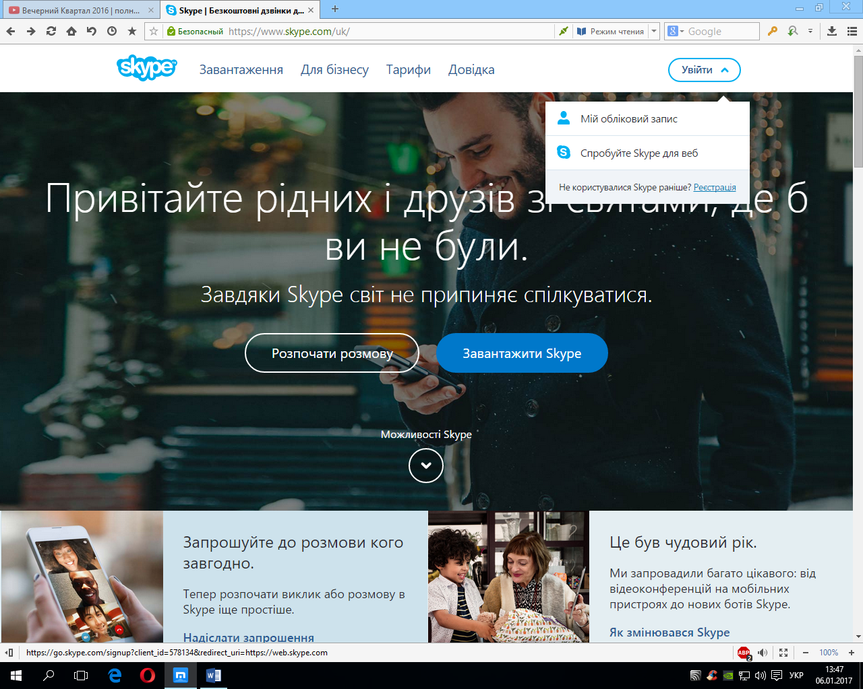

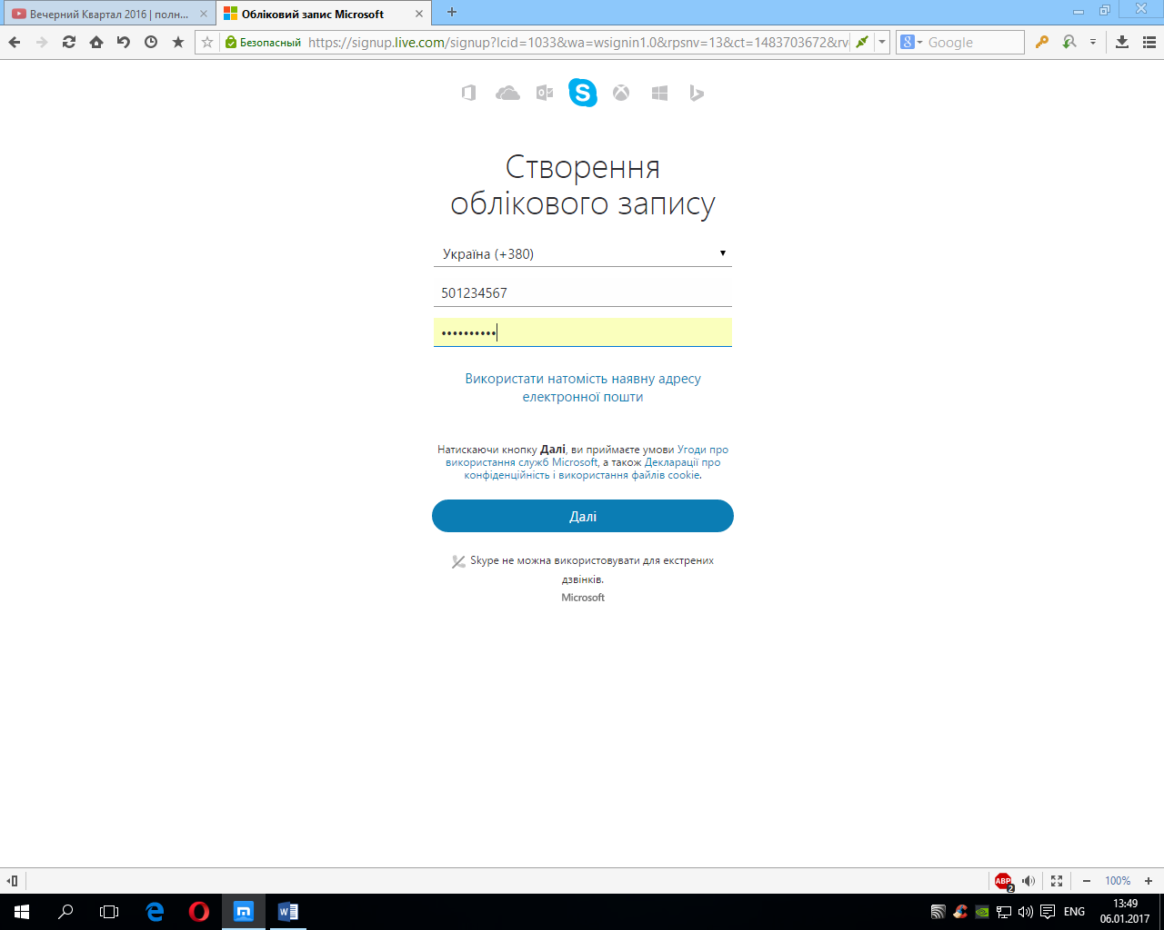

Як виявилося, таке навчання дуже зручне навіть для тих, хто не встановив на свій комп’ютер Skype. Адже всі, хто ознайомлений із «хмарними технологіями», знають, що сховище OneDrive має і вкладку Skype. Тобто, користувач «хмари» від Microsoft може спокійно проводити заняття, не «завантажуючи» свій гаджет додатковими програмами.

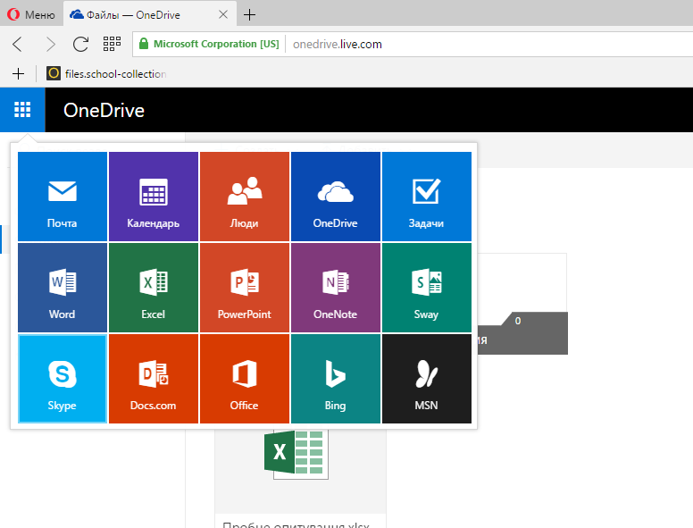

КРОК 3. Підготовка уроку, проведення. Вам слід визначитися з темою уроку, датою та часом проведення. Підготувати матеріал для уроку, повідомити батьків про запланований захід. Додати у контакти батьків/учнів (якщо в учня є власний профіль), щоб могти швидко з ними зв’язатися.

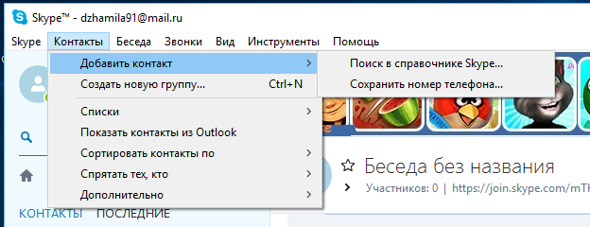

Для цього достатньо знати, як саме вони записані в Skype. Наприклад, «Іванов Олексій», а вже за аватаркою (фото) переконатися, що це – саме він. Або ж дійсно додавати один одного в контакти шляхом запитів.
Для того, щоб провести заняття з кількома дітьми, їх потрібно додати у бесіду всіх, тобто створити груповий дзвінок, аби зв’язатися з усіма одночасно. Для цього створюємо «бесіду» і «додаємо людей». Таким чином усі обрані вами об’єднаються у спільний дзвінок. Телефонуючи, ви зв’яжетеся з усіма одночасно.

Звісно, основою кожного заняття є наочність. Тому, до кожної онлайн-зустрічі готувала презентацію та інтерактивну гру. Її можна було надіслати за допомогою чату перед заняттям адресату.
Проте, такий варіант більше підходить для старших школярів. Я ж зупинилася на варіанті, коли просто відкриваю документ у себе і надаю доступ до демонстрування свого екрану вихованцеві. Таким чином, дитина бачить усе, що відбувається на моєму комп’ютері. («Демонстрація екрану-розпочати»).

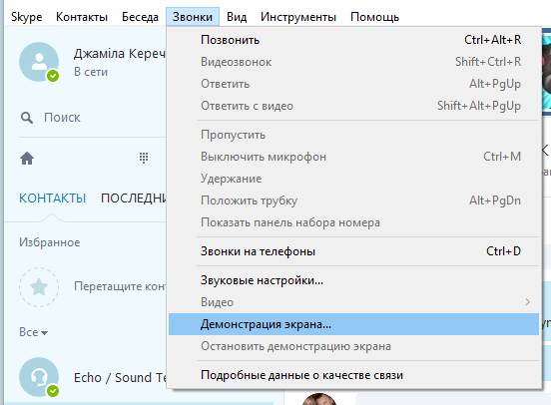

Віртуальні дошки
Після проведення першого заняття з вихованцями старшої дошкільної групи, я проаналізувала його результативність.
Зробила висновок, що у структурі такого заняття не вистачає письмової вправи. Тому, я розпочала пошуки максимального наближення віртуального заняття до реального. І відкрила для себе існування віртуальних дошок. Їх, як виявилося, величезна кількість. Я ж зупинила свій вибір на дошці IDroo.
Така дошка дає можливість виконувати завдання у групах, де кожен учасник бачитиме результат діяльності товариша. Це може бути дистанційне навчання, робота над проектом, «мозковий штурм», виготовлення електронної вітальної листівки, колажу з фотокарток тощо.
Я застосувала вищезгадану віртуальну дошку для виконання вправи, що передбачала з’єднання лініями предметів. Попередньо запросила батьків пройти за адресою https://idroo.com для реєстрації. Тоді надала доступ до підготованої мною віртуальної дошки з вправою у чаті.

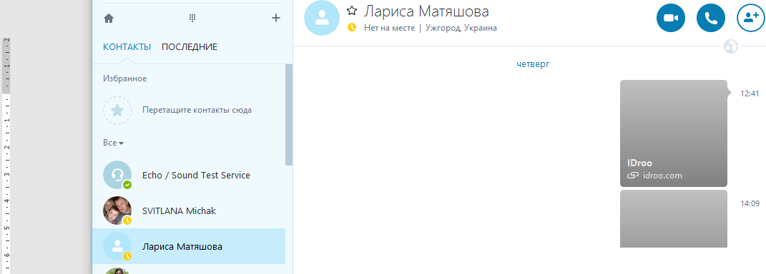

Завданням вихованців було: за допомогою комп’ютерної миші вдома провести у режимі онлайн лінії від тварини, що лягає у зимову сплячку, до подушки. Курсор кожного виконавця був підписаний відповідно до нікнейму у skype. У ході виконання вправи кожен з виконавців бачив свою та чужі лінії. Отже, діти виконували завдання одночасно й спільно.
На наступному занятті нам вдалося онлайн викласти схему речення та розібрати слово за звуками на базі цієї ж віртуальної дошки.
Отже, чим може стати для вас онлайн-дошка?
Засобом:
• оцінки психологічного стану на будь-якому етапі уроку (дошка настроїв)
• візуалізації інформації
• навчання навичкам співпраці ... і не тільки!
За допомогою цього сервісу можна створити окремий номер шкільної газети, статтю, оголошення, документ для спільної роботи і т.д. Учні можуть самі

· створити опорні конспекти,
· представляти користувачеві інформацію в наочному вигляді;
· компактно описувати закономірності,

· відновлювати прогалини в наборі даних; [1].

Віртуальна онлайн-дошка (стіна) є доступним освітнім інструментом, який органічно синтезує в інтерактивному форматі текст, графічні зображення, відео- та аудіоматеріали, мультимедійні файли, посилання на сторінки в інтернеті, замітки тощо [2].

КРОК 4. Аналіз заняття. Це – дуже важливий етап. Адже кожне проведене заняття потребує аналізу: чи було воно цікавим, результативним, комфортним. Для старшого дошкільняти вистачить 15-17 хв. заняття. З них 3 хв. для вітання та налагодження контакту з дитиною, 5хв. – для дидактичної гри/усної вправи тощо, 5 хв. – для письмової/інтерактивної вправи, 2 хв. – для гімнастики, 2 хв. - підсумків, прощання. Звісно, усе залежить від структури вашого заняття. Можливо, ваше заняття буде побудоване просто на описі та обговоренні картинок, прочитаних раніше казок тощо. Тоді ваш час буде розподілений зовсім інакше.

Для школяра заняття бажано теж скоротити на 10 хв. від заявлених рекомендацій Міністерства освіти і науки. Не забуваємо, що дитина знаходиться перед монітором. Очам та спині потрібно відпочивати. Тому, обов’язково вводимо в структуру заняття гімнастику для очей тощо.

Якщо ваш вибір зупиниться на завантаженому ролику з фізкультхвилинкою (наприклад, з каналу ), ви повинні знати важливу деталь: дитина бачитиме ролик, але музики не чутиме. У такому випадку, шановні колеги, доведеться передавати посилання на відеоролик батькам у чаті.

Сподіваюся, була корисною. Дякую за увагу! Успіхів Вам!

Список джерел:
- Блог Ірини Власової. Режим доступу: http://viakiev.blogspot.com/2015/11/blog-post_21.html
- Зубахіна, Є. Застосування соціального сервісу PADLET у навчально-виховному процесі / Є. Зубахіна [Електронний ресурс] – Режим доступу :http://informatika.udpu.org.ua/?page_id=1175
- https://idroo.com
- https://www.microsoft.com/en-us/education/default.aspx
- https://onedrive.live.com/

